附件2

PACS存储扩容采购项目技术要求

一、设备参数一览表

|  |  |  |  |  |
| --- | --- | --- | --- | --- |
| 序号 | 产品名称 | 配置要求 | 数量 | 预算金额（万元） |
| 1 | 分布式存储系统 | 硬件要求 | 1套 | 85 |
| 1、标准机架式X86服务器，软硬一体化存储设备，拥有自主知识产权，非OEM产品、非联合产品；非Luster和Ceph开源软件灌装；国内知名品牌； |
| ★2、节点数≥5个；单节点配置：CPU个数≥2颗CPU，核心数≥12C，主频≥2.4Ghz，内存≥256GB，系统盘≥2*480GB SSD，NVME SSD盘总容量≥6TB，SATA HDD单节点总容量≥160TB，≥1*RAID卡（支持0/1/5/6/10/直通），≥2块双口万兆网卡（含本端及对端光模块），≥2个25G光口（含本端及对端光模块），≥4个千兆电口；冗余电源；（提供配置清单，并加盖公章） |
| ★3、整体裸容量≥800TB；可用容量≥400TB；提供块、文件、对象、大数据存储协议授权，提供ISCSI、CIFS、NFS、S3、HDFS、FC存储协议接口；（提供容量配置清单及具体计算方式，并加盖公章） |
| 软件要求 |
| ★1、存储系统支持软硬件解耦设计，存储系统软件支持在通用的服务器上部署，不限定服务器品牌，可构建统一存储资源池； |
| ★2、单个存储池可以同时支持多种架构国产化CPU（鲲鹏，飞腾，海光等）； |
| ▲3、整体架构采用分层模式，缓存层由高速介质组成，数据层采用大容量介质组成，缓存池和数据池可独立部署，且扩容时互不影响； |
| 4、文件存储系统支持文件自适应读缓存加速，可预读当前高频访问数据至高速缓存，提高读取效率； |
| ▲5、文件存储系统支持多协议互通功能，支持NFS/CIFS/FTP/S3/HDFS协议互通，各类医疗应用产生的非结构化数据无需格式转换即可进行访问； |
| ▲6、对象存储支持多站点技术，根据数据属性不同的数据集，按对应数据同步规则在指定站点间完成数据同步以支持多站点数据容灾；数据读取一致性模型支持强一致读取，可从任意站点读取最新数据； |
| ▲7、对象存储支持设置不同级别的存储类别，通过数据属性定义不同的数据集合，可以实现存储类别间数据分层流动，用于存放不同活动程度的数据； |
| ▲8、对象存储支持数据纳管功能，对象存储可以纳管原有NAS存储数据统一对业务提供对象存储接口接入访问，能透明访问原有NAS存储系统的数据，实现数据在线纳管，业务在线切换; |
| 9、性能监测：支持集群硬软件监测；支持硬盘检测，对于故障盘或慢盘进行即时检测告警，自动隔离并可人工解除隔离；支持网络亚健康检测，在丢包或时延网络场景下，进行告警并切换网络端口； |
| 10、其他功能：快照、复制、镜像等； |
| 11、分布式存储系统含三年原厂硬件质保及软件免费升级服务。 |
| 2 | 数据迁移软件 | 1、提供数据迁移组件：支持非结构化数据在不同存储间进行快速迁移； | 1套 | 10 |
| 2、支持数据迁移及复制功能，一次性数据搬迁及复制，源端和目标端支持SMB、NFS、S3，支持迁移速度控制，支持带宽上限设置，支持数据一致性检查； |
| 3、支持数据备份功能，源端和目标端支持SMB、NFS、S3，保障业务连续性，支持全量、增量备份模式，支持数据加密去重，支持数据一致性检查； |
| 4、数据迁移软件含三年原厂免费升级服务。 |
| 3 | 部署  服务 | 根据现阶段医院场景，对新购置设备提供上线部署及数据迁移服务。 | / | / |
| 4 | 运维  服务 | 在维保期内，按季度提交相关维护报告。（提供完整运维方案，并加盖公章） | / | / |
| 5 | 培训  服务 | 免费提供3天以上，最终用户10人次以上的专业技术培训，直至我方技术人员能够独立操作。 | / | / |
| 6 | 配套  辅材 | 项目实施过程中所涉及的各类线缆及模块。 | / | / |

二、建设要求

1.建设需求

建设一套满足PACS影像存储需求的存储系统，裸容量不低于800TB（可用容量不低于400TB），提供与现有PACS系统（英飞达）兼容的访问协议，同时提供对象接口访问协议，方便未来业务升级；系统应具备良好的扩展性能，可支持横向容量和性能的动态提升，可扩展至PB级别；系统具备数据安全保护能力，支持数据的冗余存储；系统具备高可靠性，支持硬盘冗余、节点冗余、同城双活、异地热备、多站点等数据安全保护方案；系统支持开放接口，可提供蓝光、磁带等数据保存介质搭配形成医疗数据长期分层保存解决方案。

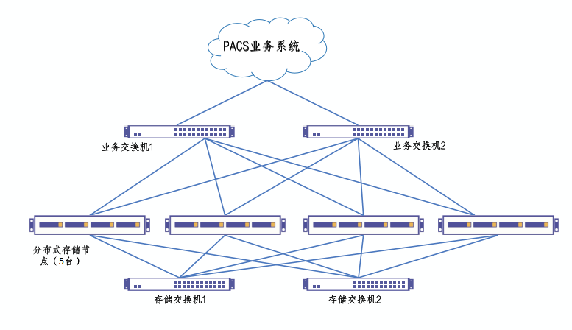2.网络拓扑

新建5台分布式存储节点每台配置2个万兆光口，和现有的存储交换机互联,再上联至现有业务交换机对外提供访问；通过2个万兆光口上联至现有业务交换机，实现存储集群内部的控制信息和数据信息交换。

3.数据迁移

配合医院及PACS厂商对数据进行迁移，保证原数据迁移后能在新存储环境下稳定运行。迁移过程中要求数据“0”丢失，若造成数据丢失，数据恢复所产生费用，由供应商自理，若数据无法恢复，视最终丢失数据总量大小及业务影响面，按比例在合同金额中扣除，总金额不超过合同金额的10%。

4.系统安全设计

在体系架构上符合网络安全等级保护三级相关要求，主要涵盖以下三个方面：

系统安全：操作系统安全、存储软件安全和网络安全；

业务安全：存储资源访问控制、认证鉴权、日志审计；

管理安全：管理系统用户安全、密码安全、认证鉴权、日志和告警管理。

三、其它要求

交货时要求中标方就所投产品提供产品说明书，我方有权核实招标要求的产品功能，有权要求中标方对产品的合法供货渠道进行说明。经核实，如中标方所提供产品与招、投标文件中的产品功能不一致，或提供非法渠道的商品，即视为欺诈，为维护我方合法权益，中标方要承担商品价值双倍的赔偿；同时，依据现行的国家法律法规追究其他责任，并连带追究所投产品制造商的责任。